Jak vybrat lahev pro školáka?

Připravujete se už na start nového školního roku? Kromě aktovky a pomůcek do školy nepodceňte ani výběr lahve na vodu, která bude pro vaše dítě každodenním společníkem. Při jejím výběru je dobré myslet na tyto tři zásady.

Zdraví je prvořadé
Ptáte se, proč je výběr nápojové lahve tak důležitý? Protože jde o zdraví vašeho dítěte. V jednom z průzkumů* značky SodaStream se až 45 % dotázaných přiznalo, že si nápoj z domu nosí v obyčejné PET lahvi, ve které si předtím koupili balený nápoj. PET lahve přitom nejsou určené k opakovanému použití a po vyprázdnění by měly být odevzdané k recyklaci. Jakékoliv poškození nebo deformace může na stěnách PET lahve vytvořit mikroprasklinky, ve kterých se mohou hromadit bakterie.

Investice do kvalitní znovupoužitelné lahve proto rozhodně stojí za to. Při jejím nákupu je dobré zkontrolovat, zda materiál, ze kterého je vyrobená, neobsahuje bisfenol A (BPA). Jde totiž o chemickou látku, která má při vyšších koncentracích negativní účinky na zdraví. Pokud vybíráte lahev pro dítě, kromě zdravotních aspektů je důležité myslet i na praktickou stránku. Lahev by měla být lehká, aby dítě zbytečně nezatěžovala. Důležitá je též její odolnost proti pádům a vodotěsnost, aby nápoj neohrozil obsah školní aktovky. Nejen pro školáky jsou vhodným řešením lahve vyrobené z plastových polymerů, jako je například Tritan. Ten je velmi pružný a odolný vůči teplotním výkyvům i mechanickému tlaku. Neabsorbuje UV záření ani pachy a nedrží se na něm plíseň.
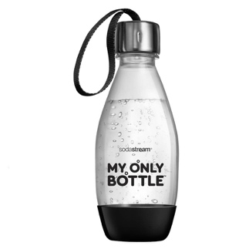
TIP: Tritan se používá i na výrobu oblíbené lahve My Only Bottle od SodaStream. Díky objemu 0,6 litru je tato lahev malá a lehká zároveň. Šroubovací víčko s praktickým poutkem hermeticky uzavře tekutinu v lahvi a zabrání jejímu nechtěnému vylití. Vhodná i do myčky nádobí.

Cena: 359 Kč. www.sodastream.cz

Na obsahu záleží
Vybavit dítě do školy sycenou limonádou koupenou v obchodě je přímá cesta k nadměrné konzumaci slazených nápojů, ze které se těžko vrací zpět. Půl litru limonády obsahuje 6 až 12 kostek cukru. Pokud tedy svým dětem přibalíte do tašky třeba jen jednu takovou lahev denně, za měsíc jim „naservírujete“ půl až celý kilogram cukru a k tomu i extra dávku barviv a konzervantů. Bublinky ve školní tašce přitom mohou být dobrým řešením – když je připravíte a ochutíte sami. „Pod termínem sycený nápoj je třeba správně chápat nápoje sycené cukrem. Sycený neznamená perlivý,“ vysvětluje MUDr. Zlatko Marinov a dodává, že obavy z negativního vlivu perlivých nápojů na zdraví nejsou namístě: „Chuťové buňky, i ty dětské, vnímají bublinky jako zpestření a v kombinaci s čerstvými ingrediencemi vytvářejí nepřeberné množství podmanivých chutí.“ Doma připravenou perlivou vodu můžete dětem ochutit kousky ovoce, bylinek či ovocné šťávy. Intenzitu naperlení umíte regulovat sami, a tak není problém připravit nápoj, který je perlivý jen jemně.

Myslete ekologicky i ekonomicky
Při výběru nápojové lahve je dobré vzít v úvahu i ekologický aspekt, který v tomto případě kráčí ruku v ruce s tím ekonomickým. Pokud byste svému školákovi kupovali sice neochucenou, ale stále balenou perlivou vodu v obchodě, toto řešení vás vyjde o hodně dráž, než kdybyste mu perlivou vodu připravovali doma z kohoutkové vody. „Průměrná cena balené perlivé vody se pohybuje okolo 9 Kč za litr vody, přičemž litr vody naperlené doma ve výrobníku vody SodaStream vychází jen na 2,99 Kč, což je téměř o 70 % levnější,“ vysvětluje Martin Michelík, marketingový manažer značky SodaStream. Domácí výrobník perlivé vody má pro budoucnost mladé generace i další důležitý benefit – jeho používáním dokážete ušetřit přírodu od tisíců jednorázových PET lahví, které představují nezvládnutelnou ekologickou zátěž.
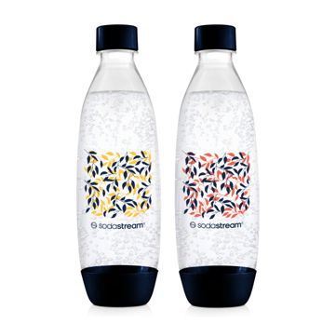
TIP: Hledáte znovu použitelnou lahev s větším objemem? Vyzkoušejte set 2 ks litrových lahví z limitované edice SodaStream Ice Tea. Jsou vyrobené ze zdravotně nezávadného plastu bez obsahu BPA a můžete je použít i na sycení vody ve výrobníku SodaStream. Prodávají se v praktickém dvoubalení.

Cena: 329 Kč. www.sodastream.cz

* Průzkum byl uskutečněn mezi návštěvníky pražské Podolské vodárny v rámci Dne otevřených dveří 19. března 2022.

###

Kontakt pro média:
Hedvika Přibová
PHOENIX COMMUNICATION
110 00 | Praha 1 | Opletalova 919/5
hedvika@phoenixcom.cz
+420 774 273 821

O značce SodaStream
SodaStream je specialistou na perlivou vodu nachystanou v pohodlí domova bez tahání lahví a jedničkou mezi perlivými vodami co do počtu vypitých litrů*. Firma se od svého počátku datovaného do roku 1903 soustředí na ucelenou nabídku výrobníků domácí perlivé vody a souvisejícího příslušenství. Jejím cílem je nabídnout příjemný způsob přípravy vlastní perlivé vody v pohodlí domova místo tahání protivných plastových lahví a následného vynášení hromad plastového odpadu. Počtem stisknutí výrobníku si zákazník sám volí výslednou perlivost vody a přidáním čerstvého ovoce má možnost vytvořit lákavé pití bez zbytečných cukrů či sladidel pro sebe i svou rodinu. Litr vlastní domácí perlivé vody přitom vyjde na velmi příznivou cenu 2,99 Kč, takže si za pohodlí nemusí zákazník zbytečně připlácet. Kromě svého pohodlí navíc používáním každého výrobníku domácí perlivé vody SodaStream domácnosti ochrání přírodu v průběhu tří let přibližně před 2 500 prázdných PET lahví od nápojů. Pro další informace a novinky navštivte adresu www.sodastream.cz.

* Zdroj: Porovnání firemních dat s výzkumem trhu balené vody za rok 2014 společnosti Canadean.

